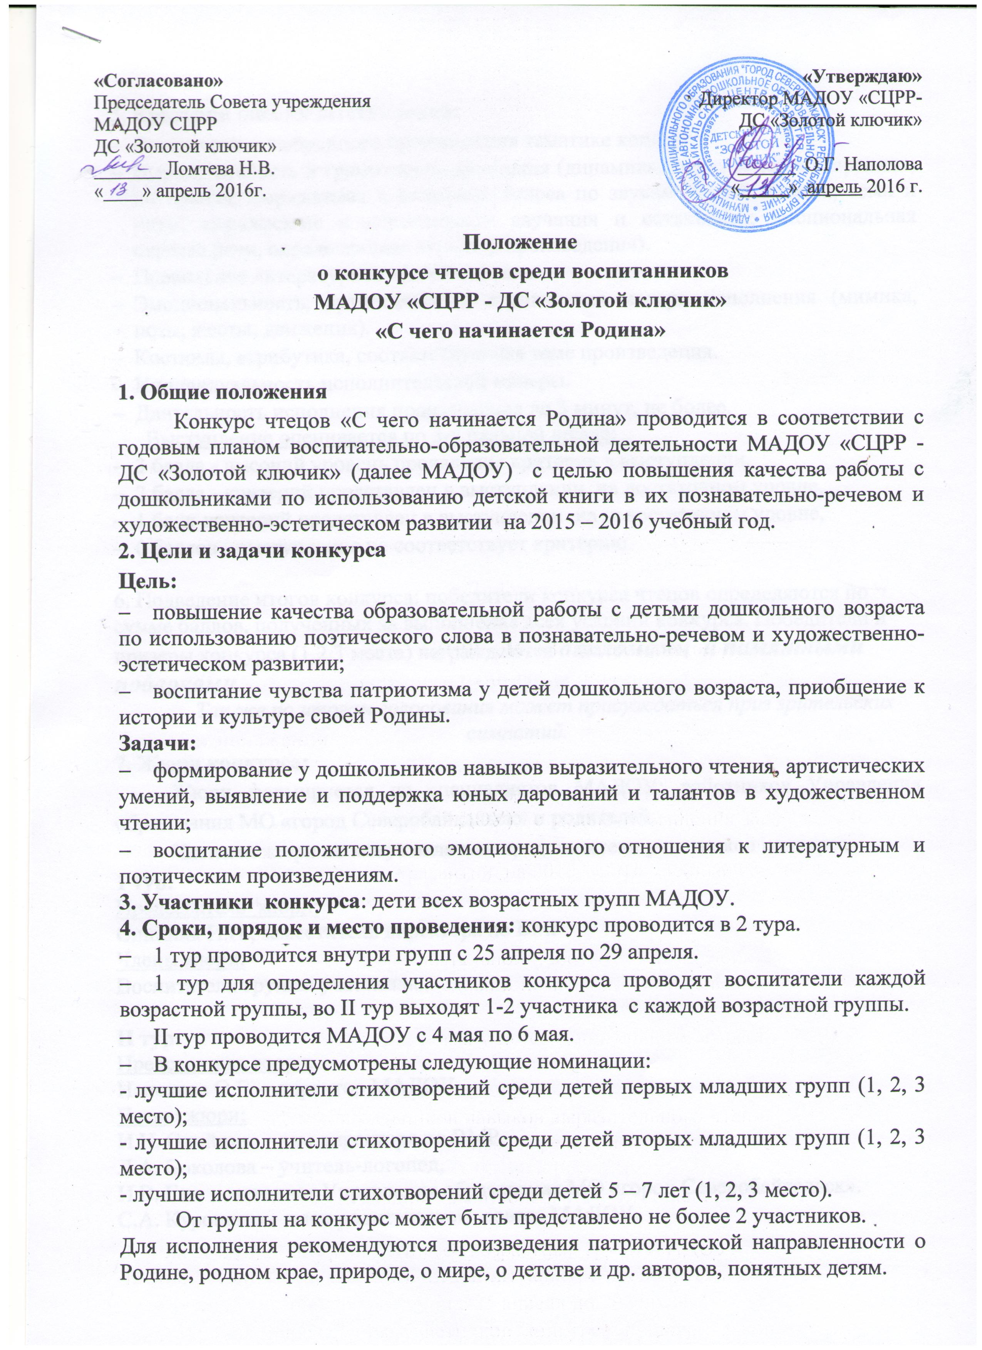

5. Критерии оценки выступлений:
- Соответствие выбранного произведения тематике конкурса.
- Выразительность и грамотность прочтения (динамика, выражаемая в ударениях; интонация, выражаемая в движении голоса по звукам разной высоты; темп и ритм, выражаемые в длительности звучания и остановках; эмоциональная окраска речи, определяющая характер произведения).
- Правильное литературное произношение.
- Эмоциональность, артистичность, сценическая манера исполнения (мимика, позы, жесты, движения).
- Костюмы, атрибутика, соответствующая теме произведения.
- Индивидуальность исполнительской манеры.
- Длительность исполнения произведения до 3 минут, не более.
Выступление оценивается по 3-х бальной шкале:
- 3 балла - высокий уровень проявления критерия в выступлении,
- 2 балла - критерий представлен в выступлении на достаточном уровне,
- 1 балл-критерий представлен в выступлении на недостаточном уровне,
- 0 баллов - выступление не соответствует критерию.

6. Подведение итогов конкурса: победители конкурса чтецов определяются по сумме баллов, полученных за выполнение всех условий конкурса. Победители и призеры конкурса (1,2,3 места) награждаются дипломами и памятными подарками.
Так же по итогам голосования может присуждаться приз зрительских симпатий.
7. Жюри конкурса:
Жюри формируется из специалистов МАДОУ; работников Управления образования МО «город Северобайкальск» и родителей.
Членами жюри не могут являться представители участников конкурса.
1 тур:
Председатель жюри:
Олийник И.Н., заместитель директора по ВМР.
Члены жюри:
Воспитатели группы участника.

II тур:
Председатель жюри:
Наполова О.Г. – директор МАДОУ.
Члены жюри:
И.Н. Олийник – зам.директора по ВМР,
Л.А. Соколова – учитель-логопед,
И.В. Ган – методист Управления образования МО «город Северобайкальск».
С.А. Курошина – член родительского совета МАДОУ.

